Макаренко Андрей Николаевич
Ректор  доктор физико-математических наук, доцент  - 1999 г. — окончил Томский государственный университет, диплом с отличием  - 2002 г. — кандидат физико-математических наук по специальности 01.04.02 – «теоретическая физика»  - 2002 – 2003 гг. —старший преподаватель кафедры теоретической физики Томского государственного педагогического университета  - 2003 – 2005 гг. — доцент кафедры теоретической физики Томского государственного педагогического университета  - 2005 г. — заместитель директора института прикладной информатики Томского государственного педагогического университета  - 2005 – 2006 гг. — заведующий кафедрой информатики Томского государственного педагогического университета  - 2006 – 2010 гг. — декан физико-математического факультета Томского государственного педагогического университета  - 2010 – 2011 гг. — доцент кафедры информатики Томского государственного педагогического университета  - 2011 – 2013 гг. — старший научный сотрудник отдела исследований и разработок Томского государственного педагогического университета  - 2013 – 2015 гг. — декан физико-математического факультета Томского государственного педагогического университета  - 2014 г. — доктор физико-математических наук по специальности 01.04.02 – «теоретическая физика»  - 2015 – 2016 гг. — проректор по научной работе Томского государственного педагогического университета  - 2016 – 2019 гг. — первый проректор Томского государственного педагогического университета  - 2019 г. — ректор Томского государственного педагогического университета  Награды и достижения  - 11.11.2002 г. — Почетная грамота ТГПУ  - 06.02.2006 г. — Почетная грамота Администрации города  - 01.01.2007 г. — Лауреат премии Томской области в сфере образования, науки, здравоохранения и культуры  - 01.03.2008 г. — Благодарность Губернатора Томской области  - 10.06.2011 г. — Почётная Грамота Министерства образования и науки Российской Федерации  - 11.03.2012 г.— Почётное звание «Почётный работник науки и техники Российской Федерации»  - 01.01.2013 г.— Лауреат премии Томской области в сфере образования, науки, здравоохранения и культуры  - 30.01.2013 г. — Благодарственное письмо администрации города Томска  - 01.03.2017 г.— Благодарственное письмо Заместителя Губернатора Томской области  - 05.09.2017 г.— Благодарность Совета ректоров вузов Томской области  - 26.10.2019 г.— Благодарственное письмо Заместителя Губернатора Томской области | 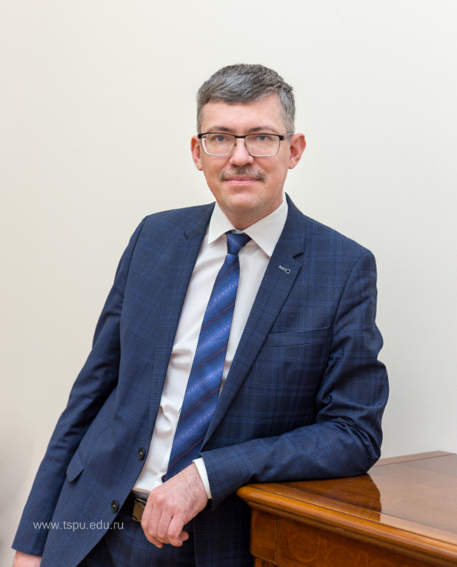  Макаренко Андрей Николаевич  Ректор ТГПУ  доктор физико-математических наук, доцент  Дата рождения 31.01.1976 г.  Место рождения г. Томск  Сфера научных интересов математическая физика, теория симметрий, теоретическая космология, модифицированные теории гравитации  Альма-матер Томский государственный университет

Садиева МАРИНА СТАНИСЛАВОВНА
Проректор по образовательной деятельности, кандидат психологических наук
2001 г. — окончила Томский государственный педагогический университет, диплом с отличием  2001 – 2005 гг. — очная аспирантура Томского государственного педагогического университета  2005 г. — кандидат психологических наук по специальности 19.00.01 – «Общая психология, психология личности, история психологии»  2006 – 2009 гг. — заведующий кафедрой психолого-педагогического образования Томского государственного педагогического университета  2007 г. - директор Института заочного образования Томского государственного педагогического университета  2009 - 2010 г. — начальник информационного отдела ООО «Центр инновационных решений»  2011 – 2018 гг. — руководитель службы сопровождения муниципальных проектов, руководитель Службы поддержки семьи МАУ ЗАТО Северск «Ресурсный центр образования»  2018 – 2022 гг. — председатель комитета организационно-кадровой и правовой работы Департамента общего образования Томской области  2022 г. — проректор по образовательной деятельности Томского государственного педагогического университета  НАГРАДЫ И ДОСТИЖЕНИЯ  2000, 2002 г. — стипендия Президента РФ  2007 г. — Медаль Томского государственного педагогического университета «За заслуги в области образования»  2014 г. — почетная грамота Департамента общего образования Томской области  2015 г. — Благодарность Администрации ЗАТО Северск  2015 г. — Благодарственное письмо Администрации ЗАТО Северск  2018 г. — Благодарность Администрации ЗАТО Северск  2020 г.— Почетная грамота Департамента общего образования Томской области  2022 г. – Благодарность Администрации Томской области | 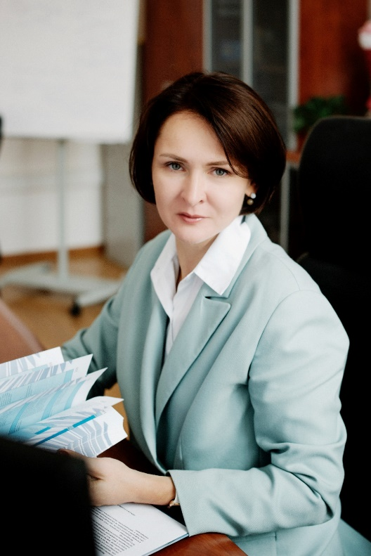  Садиева Марина Станиславовна  проректор по образовательной деятельности ТГПУ  кандидат психологических наук  Дата рождения 05.07.1979 г.  Место рождения г. Томск  Сфера научных интересов: управление образованием, психология личности, рамка квалификаций  Альма-матер Томский государственный педагогический университет

Полева Елена Александровна
Проректор по научной работе ТГПУ  Кандидат филологических наук  - 2002 г. — окончила Томский государственный педагогический университет, диплом с отличием  - 2008 г. — кандидат филологических наук, специальность 10.01.01 – «русская литература»  - 2009 г. — доцент кафедры русской литературы Томского государственного педагогического университета  - 2011 – 2021 гг. — заведующий кафедрой русской литературы Томского государственного педагогического университета  - 2021 г. — проректор по научной работе Томского государственного педагогического университета  Награды и достижения  - 05.10.2011 г.— Почетная грамота ТГПУ  - 16.11.2011 г. — Почётная грамота департамента образования администрации г. Томска  - 12.12.2012 г. — Почётная грамота администрации г. Томска  - 01.07.2014 г. — Лауреат премии Томской области в сфере образования, науки, здравоохранения и культуры  - 05.10.2017 г. — Грамота Учёного совета ТГПУ  - 01.03.2018 г. — Благодарность Совета ректоров вузов Томской области | 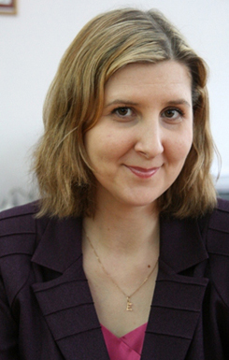  Полева Елена Александровна  Проректор по научной работе ТГПУ  Кандидат филологических наук  Научная сфера: современная русская литература, литература русской эмиграции, детско-юношеская литература, методика преподавания литературы и приобщения к чтению подростков  Место работы  ТГПУ  Учёная степень:  кандидат филологических наук  Альма-матер Томский государственный педагогический университет (ТГПУ)

Медведев Игорь Борисович
Проректор по административно-хозяйственной деятельности  Кандидат педагогических наук  - 2003 г. – Томский государственный педагогический университет, квалификация «Юриспруденция», специальность «Учитель права»  - 2003-2004 гг. – ведущий инженер кафедры правоведения Томского государственного педагогического университета  - 2004-2007 гг. – ассистент кафедры правоведения Томского государственного педагогического университета  - 2007 г. – Томский государственный университет, квалификация «Юриспруденция», специальность «Юрист»  - 2007-2019 гг. – старший преподаватель кафедры правоведения Томского государственного педагогического университета  - 2007-2009 гг. – начальник отдела недвижимости и земельных отношений Томского государственного педагогического университета  - 2009-2010 гг. – начальник административно-хозяйственного управления Томского государственного педагогического университета  - 2010-2012 гг. – проректор по административно-хозяйственной работе Томского государственного педагогического университета  - 2012 г. по настоящее время – проректор по административно-хозяйственной деятельности Томского государственного педагогического университета  - 2019 г. – кандидат педагогических наук  - 2021 г. – магистр, педагогическое образование, профиль: «Управление в сфере образования»  Награды и достижения  - 2011 г. – Почетная грамота Минобнауки РФ  - 2012 г. – Почетный работник высшего профессионального образования РФ  - 2013 г. – Благодарность от Совета ректоров  - 2016 г. – Благодарность ГУ МЧС России по Томской области  - 2007, 2015, 2017, 2020 гг. – Благодарность ректора ТГПУ | 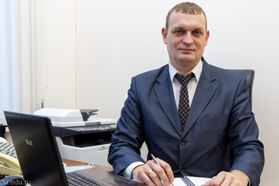  Медведев Игорь Борисович  проректор по административно-хозяйственной деятельности  кандидат педагогических наук  Сфера научных интересов юриспруденция  Альма-матер Томский государственный педагогический университет

Швабауэр Ольга Александровна
Проректор по нормативному обеспечению уставной деятельности Кандидат педагогических наук, доцент  1990 г. — Томский государственный педагогический институт, специальность «Русский язык и литература»  - 1996 – 2001 гг. — начальник управления делами Томского государственного педагогического университета  - 1999 г. — Российская академия государственной службы при президенте Российской Федерации г. Москва, специальность «Государственное и муниципальное управление»  - 2001 – 2005 гг. — начальник управления лицензирования, аккредитации и аттестации, заместитель проректора по учебной работе Томского государственного педагогического университета  - 2005 – 2008 гг. — проректор по административно-правовой работе, старший преподаватель кафедры общей педагогики и психологии Томского государственного педагогического университета  - 2007 г.— кандидат педагогических наук  - 2007 – 2016 гг. — доцент кафедры общей педагогики и психологии Томского государственного педагогического университета  - 2008 г. по настоящее время — проректор по нормативному обеспечению уставной деятельности Томского государственного педагогического университета  - 2016 – 2023 гг. — доцент кафедры педагогики и управления образованием Томского государственного педагогического университета  - 2019 г. — аттестат о присвоении ученого звания доцента, специальность «Общая педагогика, история педагогики и образования»  Награды и достижения  - 1996 г. — Грамота областного комитета профсоюза в связи 65-летием Томского государственного педагогического университета  - 1999 г. — нагрудный знак «Почетный работник высшего профессионального образования Российской федерации»  - 2002 г. — Почетная грамота ректора за многолетний, добросовестный, высокопрофессиональный труд в области подготовки научно-педагогических кадров и в связи со 100-летним юбилеем Томского государственного педагогического университета  - 2004 г. — Юбилейная медаль «400 лет городу Томску»  - 2005 г. — Серебряная медаль «За заслуги в области образования»  - 2012 г. — Почетная грамота Министерства образования и науки Российской Федерации за многолетнюю плодотворную работу по развитию и совершенствованию учебного процесса, значительный вклад в дело подготовки высококвалифицированных специалистов  - 2013 г. — Благодарность Совета ректоров вузов Томской области за выдающийся вклад в развитие науки и образования и в связи с 50-летием Совета ректоров вузов Томской области  - 2016 г. — Благодарность ФГБУ «Росаккредагентство» за успешную и плодотворную работу по итогам 2016 года  - 2017 г. — Благодарность Совета ректоров вузов Томской области за большой вклад в развитие научно-образовательного потенциала Томской области и в связи со 115-летием Томского государственного педагогического университета | 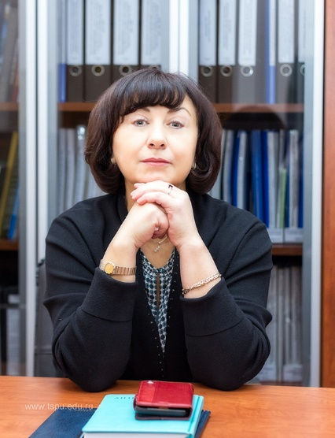  Швабауэр Ольга Александровна  Проректор по нормативному обеспечению уставной деятельности  кандидат педагогических наук, доцент  Научная сфера Педагогика и психология образования  Альма-матер: Томский государственный педагогический институт (ТГПУ)

Пронькин Михаил Юрьевич
Проректор по молодежной политике и воспитательной деятельности  2007-2009 гг. – депутат Молодежной Думы города Томска  - 2007-2023 гг. – помощник проректора ФГБОУ ВО ТГПУ  - 2007-2024 гг. – председатель Первичной Профсоюзной организации студентов ТГПУ  - 2010-2012 гг. – член Молодежного совета Думы Города Томска.  - 2010-2015 гг. – помощник депутата Думы Города Томска на общественных началах.  - 2012 г. — Федеральное государственное бюджетное образовательное учреждение высшего образования Томский государственный педагогический университет, бакалавр по направлению «Педагогика»  - 2012-2014 гг. – член комиссии по работе с молодежью при Федерации Профсоюзной организации Томской области  - 2014 г. — Федеральное государственное бюджетное образовательное учреждение высшего образования Томский государственный педагогический университет, магистр по направлению «Психолого-педагогическое образование», диплом с отличием  - 2018-2023 гг. – председатель Студенческого координационного совета Томской области Общероссийского профсоюза образования  - 2021-2024 гг. – член Экспертного совета Всероссийского конкурса молодежных проектов, Федерального агентства по делам молодежи «Росмолодежь»  - 2023-2024 гг. – Начальник управления молодёжной политики и социально-воспитательной работы ТГПУ  - 2018-2024 гг. – Член президиума Федерации Профсоюзных организаций Томской области  - 2024 г. — проректор по молодежной политике и воспитательной Томского государственного педагогического университета | 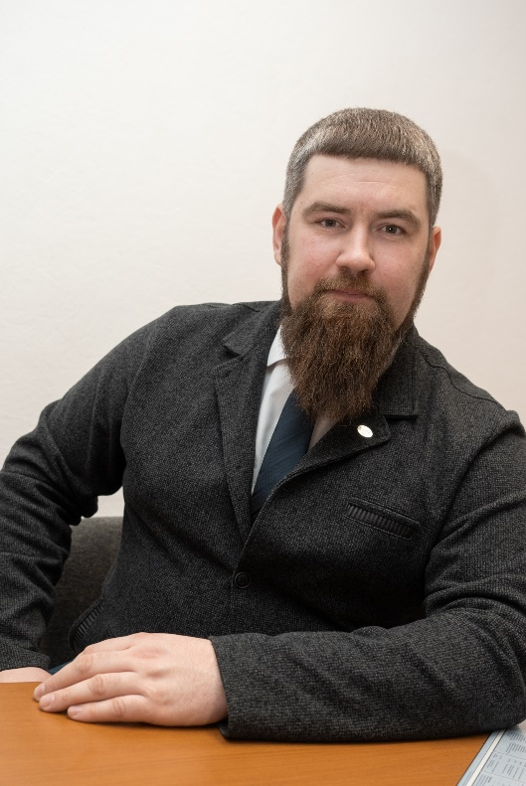  Пронькин Михаил Юрьевич  проректор по молодежной политике и воспитательной деятельности ТГПУ  Сфера научных интересов: молодежная политика  Альма-матер Томский государственный педагогический университет

НАГРАДЫ И ДОСТИЖЕНИЯ
- 2011 г. – Почетная грамота Томской территориальной организацией Общероссийского Профсоюзного образования
- 2012 г. – Почетная грамота Думы Города Томска
- 2013 г. – Нагрудный знак «За заслуги и большой вклад в развитие движения студенческих отрядов Томской области»
- 2014 г. – Памятная медаль Президента РФ за значительный вклад в подготовку и проведение ХХII Олимпийских зимних игр и XI Параолимпийских зимних игр 2014 в г. Сочи
- 2014 г. – Почетная грамота исполнительного комитета Общероссийского Профсоюзного образования
- 2015 г. – Благодарность Совета ректоров ВУЗов Томской области
- 2017 г. – Нагрудный знак «За активную работу» Исполнительным комитетом Профсоюза работников народного образования и науки РФ
- 2018 г. – Почетный знак «За вклад в развитие студенческих отрядов Томской области» Томским региональным отделением Молодежной общероссийской общественной организацией «Российские студенческие отряды»
- 2019 г. – Благодарственное письмо Общероссийского Профсоюза образования
- 2019 г. – Медаль «За заслуги в области образования» Ученым советом ФГБОУ ВО ТГПУ
- 2019 г. – Благодарственное письмо за вклад в организацию проведение этапа эстафеты огня XXIX Всемирной зимней универсиады 2019
- 2019 г. – Медаль «За активную работу в первичной профсоюзной организации студентов» Исполнительным комитетом Профсоюза работников народного образования и науки Российской Федерации
- 2020 г. – Почетная грамота Федерации независимых профсоюзов России
- 2021 г. – Благодарственное письмо Федерального агентства по делам молодежи «Росмолодежь»
- 2022 г. – Благодарственное письмо Законодательной думы Томской области
- 2024 г. – Благодарность Министерства науки и высшего образования Российской федерации за вклад в развитие воспитательной деятельности и молодежной политики

